SALIDA DE LARGA DURACIÓN 2023

GANDIA

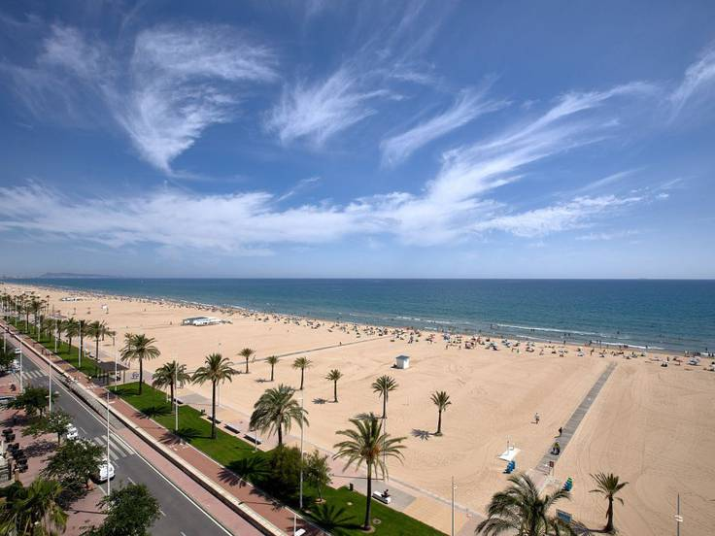

DEL 27 AL 30 DE MARZO DE 2023

50 PLAZAS

LAS PREINSCRIPCIONES SERÁN TELEFÓNICAS:
27 Y 28 DE FEBRERO para todos los socios EMPADRONADOS
Sin que el orden de llamada suponga derecho alguno.
010 llamando desde Alcobendas
91 296 90 88 desde otra localidad o desde móvil
HORARIO: De 8:30h a 14:30h y de 16:00h a 19:00h
AVISO: Para las preinscripciones telefónicas será imprescindible facilitar el D.N.I., el nombre y dos apellidos de la persona y del acompañante que se preinscriban.

Listados de Preinscritos y Plazo de Reclamaciones:
DEL 3 AL 6 DE MARZO

Sorteo: 7 DE MARZO a las 13:00 h.
En el Centro de Mayores C/ SALAMANCA

Listado definitivo: 9, 10 Y 11 DE MARZO

NOTA: TENDRAN PRIORIDAD AQUELLAS PERSONAS QUE NO FUERON AL VIAJE DE EXTREMADURA EN 2022

